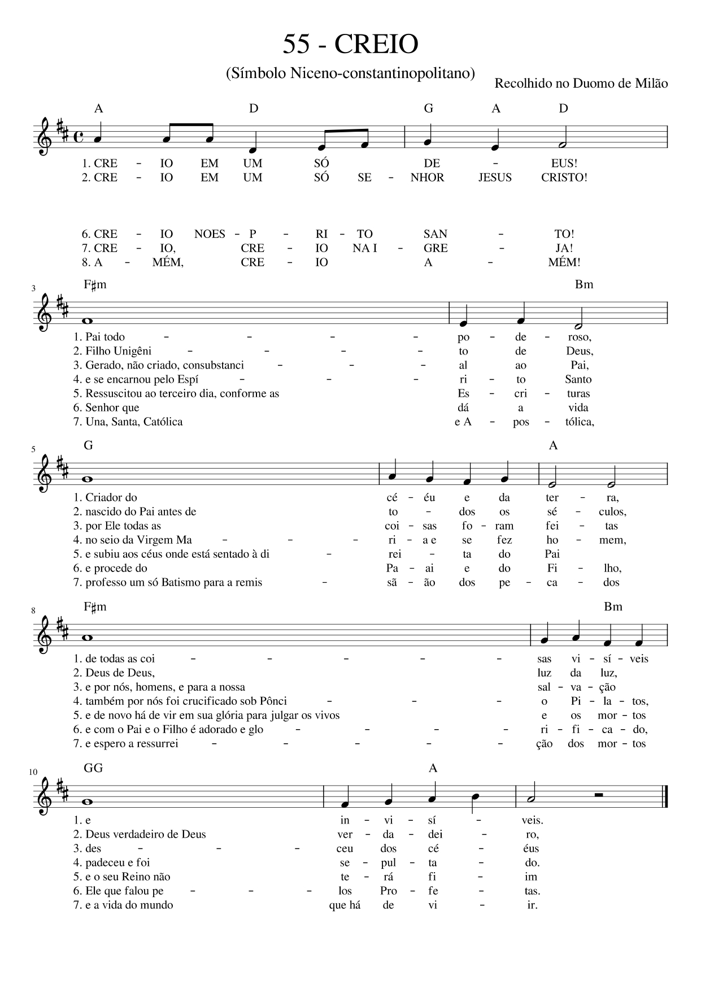

A D G A D
- CREIO EM UM SÓ DE - - US!
F#m Bm G A
Pai Todo-Poderoso, criador do céu e da terra,
F#m Bm G A
de todas as coisas visíveis e invisíveis.
A D G A D
- CREIO EM UM SÓ SENHOR, JESUS CRISTO!
F#m Bm G A
Filho Unigênito de Deus, nascido do Pai antes de todos os séculos:
F#m Bm G A
Deus de Deus, luz da luz, Deus verdadeiro de Deus verdadeiro;
F#m Bm G A
- gerado, não criado, consubstancial ao Pai. Por Ele todas as coisas foram feitas.
F#m Bm G A
E por nós, homens, e para nossa salvação, desceu dos céus
F#m Bm G A
- e se encarnou pelo Espírito Santo, no seio da virgem Maria, e se fez homem.
F#m Bm G A
Também por nós foi crucificado sob Pôncio Pilatos, padeceu e foi sepultado.
F#m Bm G
- Ressuscitou ao terceiro dia, conforme as Escrituras, + e subiu aos céus,
A
onde está sentado à direita do Pai.
F#m Bm G
E de novo há de vir, em sua glória, para julgar os vivos e os mortos; + e o
A
seu reino não terá fim.
A D G A D
- CREIO NO ESPÍRITO SAN - TO!
F#m Bm G Bm
Senhor que dá a vida e procede do Pai e do Filho;
F#m Bm G A
e com o Pai e o Filho é adorado e glorificado: Ele que falou pelos profetas.
A D G A D
- CREIO, CREIO NA IGRE - JA!
F#m Bm G Bm
Una, santa, católica e apostólica. Professo um só batismo para remissão dos pecados
F#m Bm G A
e espero a ressurreição dos mortos e a vida eterna do mundo que há de vir.
A D G A D
AMÉM! CREIO! A-MÉM!

